PID - Uskrs - blagdani 8.4.2020.
- Prouči sadržaje na linku: https://www.e-sfera.hr/dodatni-digitalni-sadrzaji/b5f27ac8-a97f-4608-b49b-82b994f0d877/
- Pogledati sliku, strip i pročitati u UDŽBENIKU str. 96
- NAPISATI NASLOV. ZALIJEPITI. RIJEŠITI u pisanke.
Uskrs

- Zanimljivost: Pisanice su simbol novoga života i Isusovog uskrsnuća.
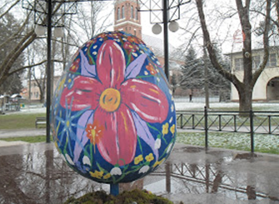

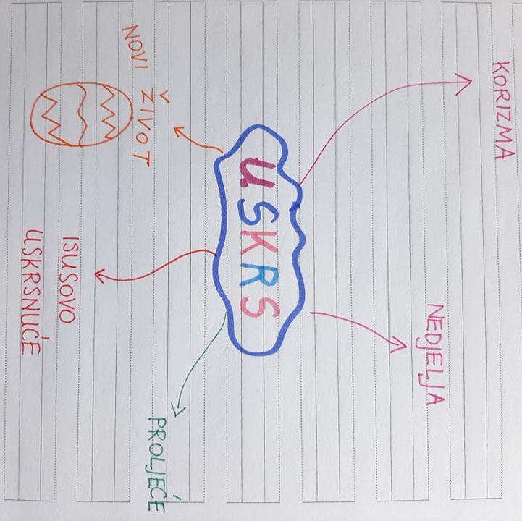
- Prepiši umnu mapu u pisanku.

DZ – RB – str. 123.

Ponovi:
- https://wordwall.net/hr/resource/1074348/razredna-nastava/uskrs
- https://www.e-sfera.hr/dodatni-digitalni-sadrzaji/0840c55c-bb10-488b-bb1d-c4c352345e78/

